Die neusten Sylt-Romane, vorgestellt von Katharina Bubenheim

Sina Beerwald; Die Strandvilla (bereits erschienen)

Sylt 1913: Für die junge Seefahrer-Witwe Moiken Jacobsen scheint ein Traum in Erfüllung zu gehen, als der Hotelier Theodor von Lengenfeldt um ihre Hand anhält. Vom beschaulichen Keitum bringt er sie ins mondäne Westerland und ermöglicht es ihr, sich in der „Strandvilla“, dem besten Hotel auf der Insel, eine eigene Konditorei einzurichten. Heimlich träumt Moiken davon, eines Tages das verlassene Strand-Café im Dünenpavillon wiederzueröffnen. Allerdings hat ihr Mann andere Vorstellungen…

Urlaubs-Lektüre, historischer Roman, romantische Liebesgeschichte: Sina Beerwald hat mit „Die Strandvilla“ einen zauberhaften Roman über Sylt geschrieben, der nicht nur Nordsee-Urlauber begeistern wird.

Susanne Matthiesen; Ozelot und Friesennerz (15.06.2020)

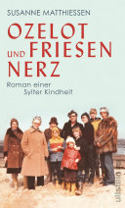

Roman einer Sylter Kindheit in den 1960er und 70er Jahren

Ein faszinierender Blick hinter die Kulissen von Deutschlands beliebtester Ferieninsel: Sylt - und die Suche nach einer Heimat, die es so nicht mehr gibt. Ganz sicher wird dieses Buch alle begeistern, die sich für eine sehr persönliche und vor allem authentische Sichtweise einer Einheimischen auf die Insel Sylt und das Leben hier interessieren.

Nina Ohlandt; Schweigende See (27.03.2020)
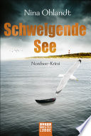

Kommissar Benthien ermittelt (mal wieder) auf Sylt.

Am Strand von Sylt wird die Leiche einer Frau gefunden, die erst seit Kurzem auf der Insel lebte. Wer könnte ihr nach dem Leben getrachtet haben, fragt sich Hauptkommissar John Benthien. Denn schon einmal wurde ein Anschlag auf sie verübt. Benthiens Ermittlungen werden komplizierter als gedacht, denn der Mord führt ihn zu einem bislang unbekannten Ereignis der deutsch-deutschen Vergangenheit, das manche Menschen gerne für immer verbergen würden. Und zu seinem Entsetzen spielt auch sein Vater dabei eine nicht unwesentliche Rolle.

Nina Ohlandt; Friesische Morde (30.04.2020)
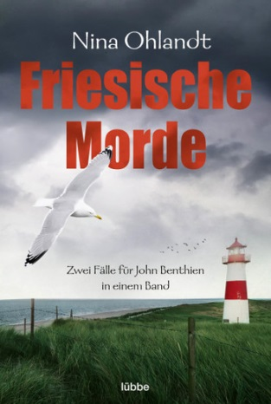
Zwei Fälle für John Benthien in einem Band
Spannung im Doppelpack: Dieser Sammelband enthält die einzeln bereits als eBook erschienenen Erzählungen "Keine Seele weint um mich" und "In der heißen Sonnenglut".

Gisa Pauly; Zugvögel (04.05.2020)

Umherziehende Artisten, ein Häkelclub und ein Charity-Event, das tödlich endet
Freuen Sie sich auf die den vierzehnten (!) Fall für die beste italienische Schwiegermutter – Ermittlerin: Mamma Carlotta!

Claudia Thesenfitz; Sylt oder Sahne (27.03.2020)

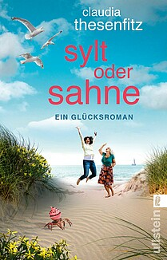
Auf Sylt kommt alles anders als erwartet.
Ein turbulenter Smoothie aus Kalorien, Kulinarik, Chaos, Genuss und Leidenschaft und natürlich ganz viel Sylt – fröhlich und leicht wie ein Tag am Strand.
Ein neuer Glücksroman von Frau Thesenfitz

Ben Kryst Tomasson; Sylter Lügen (bereits erschienen)

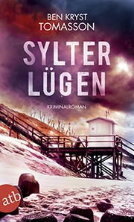
Der fünfte Fall für die Undercover – Ermittlerin Kari Blom und Kriminalhauptkommissar Jonas Voss
Möwen, Strand und eine tote Galeristin.
Als in einer Galerie auf Sylt ein gefälschter Chagall auftaucht, vermutet die Polizei, dass ein Fälscherring auf der Insel sein Unwesen treibt. Kari Blom soll undercover in der Kunsthandlung ermitteln…

Sabine Weiss; Blutige Düne (30.04.2020)

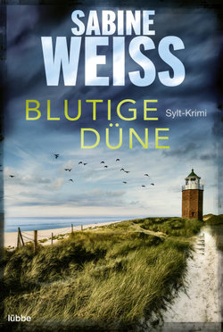
Ein kalter Sturm fegt über Sylt, und wer schuldig ist, wird sterben ... Liv Lammers ermittelt in ihrem vierten Fall auf Deutschlands beliebtester Ferieninsel

Der lang ersehnte Kurzurlaub von Kommissarin Liv Lammers endet abrupt, als in der Mörderkuhle bei Tinnum ein Toter gefunden wird. "Schuldig" steht mit schwarzem Nagellack auf seiner Haut. Das Opfer: ein Rocker, der für seine Skrupellosigkeit bekannt ist. Liv und ihre Kollegen von der Flensburger Mordkommission denken zunächst an eine Vergeltungsaktion. Doch bald gibt es einen zweiten Mordanschlag auf einen jungen Mann, der als Freiwilliger für eine Meeresschutz-Organisation arbeitet. Die Handschrift des Täters ist dieselbe …

Lena Wolf; Ein Sommer auf Sylt (bereits erschienen)

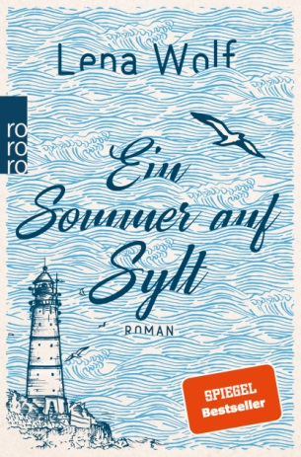

Drei Schwestern, ein Haus am Meer und ein Sommer, der seinen Namen verdient.
Lena Wolfs Roman ist eine beschwingte Liebeserklärung an die Insel Sylt!

Meine Tipps für Soforthife gegen ganz großes Heimweh nach der Insel:

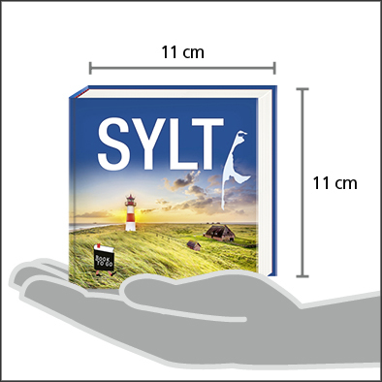

Sylt – Book to go
Dieser Bildband ist tatsächlich ganz klein, also auch perfekt für einen Platz auf dem Schreibtisch.
200 großartige Aufnahmen der Insel von List bis Hörnum – Sylt für die Hosentasche

Und falls Sie schon immer Anregungen gesucht haben, was man denn so mit Kindern unternehmen kann, finden Sie hier nicht nur einen, sondern ganze 111 Vorschläge:

Sina Beerwald; 111 Orte für Kinder auf Sylt, die man gesehen haben muss

